Estrategia de Newsletter Supuesto 1: Salón del Cómic de Valencia

Daniel Moret Robledo
Feria Valencia
20/05/2025 – 10/06/2025

Índice

1. Introducción
1.1. Contexto del proyecto
1.2. Objetivo
2. Análisis y Planificación
2.1. Público objetivo
2.2. Análisis DAFO
3. Estrategia de Comunicación
3.1. Enfoque comunicativo y tono
3.2. Mensajes clave
3.3. Estructura AIDA
4. Diseño
4.1. Estructura
4.2. Estética general
4.3. Mockup

1. Introducción
1.1 Contexto del proyecto
Partimos del objetivo del crear un boletín informativo para el Salón del Cómic de Valencia 2025, siendo un supuesto donde nos situamos en un tiempo previo a la pasada edición. Este estará orientado al público general, a los que en calidad de visitantes se les mostrará información de la feria, destacando noticias y promociones especiales de la edición de dicha feria.

1.2 Objetivo
El objetivo del boletín será despertar el interés del receptor en la feria y que este acabe comprando la entrada. Aportando esto ingresos a la propia Feria Valencia y aumentando el número de visitantes y gente que habla de la feria.

2. Análisis y Planificación
2.1 Público objetivo
El público objetivo de nuestro boletín de información serán tanto pasados visitantes de ediciones anteriores, a quienes queremos convencer de volver a asistir a la feria, como el público general, con la finalidad de atraer nuevos visitantes.

2.2 Análisis DAFO
Procedemos a realizar un análisis de las debilidades, fortalezas, oportunidades y amenazas de nuestro proyecto de newsletter, siguiendo las siglas de la herramienta de planificación estratégica DAFO.

Una de las principales debilidades de nuestro boletín informativo es la gran cantidad de correos similares dirigidos al público general, lo cual puede derivar en una tasa de apertura baja, para lo que tendremos que poner un mayor esmero en establecer un asunto y contenido que destaquen especialmente. Además, al dirigirnos a un público muy amplio y diverso, la personalización del mensaje es muy limitada.

En cuanto a amenazas encontramos una gran cantidad de ferias de ocio y entretenimiento orientada a los visitantes, a lo que se suma el hecho de que otros eventos similares pueden captar mayor atención mediática o contar con invitados más reconocidos. También existe un riesgo de que los visitantes de años anteriores no se interesen en asistir a esta edición si no perciben cambios significativos o mejoras destacables en la nueva edición, ya que es fácil que tras asistir a muchas ediciones de la misma feria, o incluso a ferias similares, se sienta cierto aborrecimiento.

El Salón del Cómic de Valencia cuenta con una marca consolidada y una comunidad fiel que crece en cada edición, lo que representa una gran fortaleza. Siendo la temática del cómic y similares destacables por facilitar que se genere un fuerte sentimiento de comunidad y pertenencia, lo que facilita una respuesta favorable al mensaje. Este sentimiento de pertenecía sera una parte importante al momento de plantear el enfoque para dirigirnos a antiguos asistentes de la feria. Además, apelar a un recuerdo positivo de eventos anteriores jugará a nuestro favor, especialmente si se destacan las novedades más atractivas.

Desde el punto de vista de las oportunidades, podemos destacar el creciente interés por la cultura “geek” y los eventos presenciales tras la pandemia, especialmente en un público joven. Además las redes sociales y las plataformas de venta digital permiten reforzar el contenido del boletín con promociones especiales o códigos exclusivos, lo que se destacará en un apartado de promociones especiales del boletín. Y hablando de redes sociales, el uso de plataformas como tiktok con la posibilidad de publicidad mucho más dirigida, en este caso hacia gente joven y con interés por el cómic, rol y demás temáticas destacadas de la feria, de forma mucho más efectiva que la publicidad tradicional, y con la posibilidad de un bombardeo de publicidad indiscriminado a una gran cantidad de personas, representa en sí una gran oportunidad si se aprovecha bien de forma paralela a nuestro boletín.

3. Estrategia de Comunicación
3.1 Enfoque comunicativo y tono
En nuestro boletín querremos emplear un enfoque comunicativo emocional, en lugar de solo presentando la información de novedades y promociones se buscará usar un lenguaje inspirador y evocar emociones. Queremos generar entusiasmo, ilusión y sentimiento de pertenecía en relación a la feria, y para ello la comunicación debe ser optimista y con un lenguaje que conecte con el receptor. No buscamos justificar una inversión o convencer de la compra de un producto, sino seducir al receptor con contenido atractivo y lograr que quiera asistir a la feria, o por lo menos que se interese y hable de ello con conocidos.
El tono del comunicado deberá ser cercano y entusiasta, con un registro más bien informal para conseguir conectar con el receptor.

3.2 Mensajes clave
En nuestro comunicado encontramos varios mensajes clave distribuidos por el boletín, todos ellos orientados a apelar a la emoción del receptor o convencerlo de su asistencia al evento. El primero es presentar el Salón del Cómic como una oportunidad única y de imprescindible asistencia, sobretodo para alguien con interés en la cultura del cómic u otros de los contenidos principales de la feria, con asistencia de grandes personalidades, una gran variedad de exposiciones interesantes para el público, sea casual o más entusiasta, y relevantes eventos para la comunidad. El siguiente mensaje clave sería trasmitir que la edición de 2025 en concreto es una experiencia llena de novedades que justifique su asistencia, orientado sobretodo a antiguos asistentes de la feria. Por último querremos presentar la feria como una oportunidad única no solo por su contenido, expuesto anteriormente, sino también por las promociones especiales y descuentos exclusivos disponibles .

3.3 Estructura persuasiva AIDA
Con el objetivo de aumentar la retención y la eficacia al momento de impactar en el receptor emplearemos el modelo AIDA, como base para establecer el enfoque de la estructura del documento. Dicho modelo está dividido en cuatro etapas secuenciales, que son: Atención, se debe captar la atención del receptor y asegurar cierta retención, Interés, se despierta el interés por el mensaje del comunicado, Deseo, se logra despertar el deseo por el producto o servicio ofrecido, y Acción, el consumidor toma una decisión consciente para la compra del producto.

El primer paso de captar la atención del receptor es la más complicada de ejecutar en nuestro contexto, debido a las debilidades expuestas anteriormente en el análisis DAFO. Aquí nos centraremos en escribir un título muy llamativo y que el contenido del email retenga de forma efectiva la atención del receptor, evitando que de forma consciente o inconsciente descarte nuestro comunicado.
Despertar el interés por el contenido de la feria será posiblemente la parte más importante al momento de diseñar nuestro documento. Una vez tenemos la atención del receptor nos serviremos de novedades, promociones y, sobre todo, de un lenguaje evocador y que conecte con el lector para causar un interés por el propio Salón del Cómic de Valencia.
Sirviéndonos de este interés guiaremos al receptor para quiera asistir a dicha feria, queremos despertar su deseo y convencerlo de su asistencia.
Por último, nos valdremos de un botón que sirva como llamada a la acción para impulsar la decisión consciente del lector de adquirir su entrada, con un lenguaje directo e imperativo que incluya una indicación explícita de lo que queremos que haga el receptor.

4. Diseño
4.1 Estructura
El boletín informativo presentará una estructura dividida en tres partes principales, siendo: la cabecera, compuesta por la imagen de cabecera oficial del Salón del Cómic de Valencia, el cuerpo, con todo el contenido e información sobre novedades y promociones además la propia llamada a la acción con enlace a la página oficial, y por último un footer, con las redes de Feria Valencia y un enlace de contacto.
Dentro del cuerpo el orden estará definido y orientado a guiar al receptor hacia querer adquirir su entrada. Para ello primero introduciremos las novedades novedades y demás como gancho, y ya con el interés del lector se presentan las promociones especiales, acabando con una llamada a la acción que invite a la persona a adquirir su entrada.

4.2 Estética general
El diseño de el newsletter esta basado mayormente en la estética de la cabecera oficial de la edición del Salón del Cómic 2025, tomándola como referencia para la elección de elementos gráficos. Se busca mantener siempre una estética animada y llena de elementos llamativos, pero que sea agradable a la vista y no resulte demasiado saturada o pesada de ver.

Para el texto del documento buscaremos una fuente con buena legibilidad, simple y moderna. En este caso la elección de fuente a sido Sans-Serif, por su simpleza, y para ciertos titulos la fuente importada Belanosima, por simple preferencia estética personal.

Para los colores del documento se ha escogido una paleta como la de la cabecera, pero con tonos ligeramente menos saturados. En general los colores de todo el documento concuerdan con los presentes en la propia cabecera.
Paleta de colores con código:
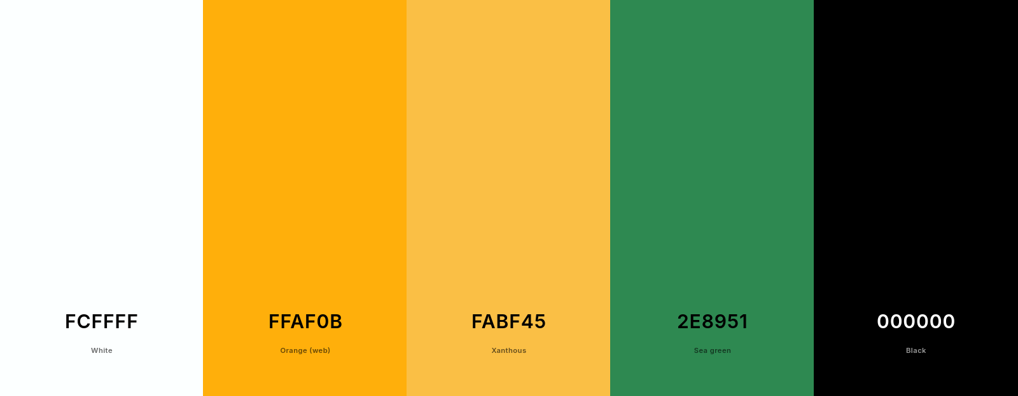
Finalmente, en relación a la elección de formas se empleará formas geométricas simples con colores planos y con patrones tipo cómic, empleadas como fundo para secciones o subapartados. Y en cuanto a las imágenes en el documento se utilizarán fotografías .

4.3 Mockup
Se ha realizado un Mockup previo a la implementación del diseño en mjml, para lo cual se ha escogido las herramientas ofrecidas en la página de Figma.
Enlace a el mockup en Figma:
https://www.figma.com/design/h0WdeSi7a7peJhVjwilZnx/Untitled?nodeid=01&t=pb7W8VUDoT4tNNbw-1

